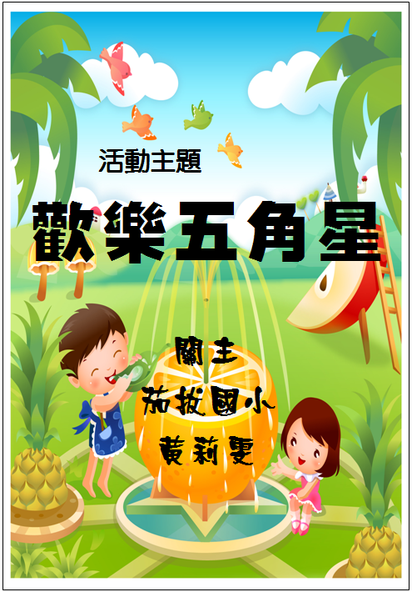
活動主題：歡樂五角星
關 主：茄拔國小黃莉雯
活動簡述：利用簡單的摺紙活動製作正五角星
需求設備：單槍、電腦（需請鹽水國小提供）
材 料：剪刀、色紙（每人3張）
分 組：1人一組
活動步驟：
  - 認識正五邊形和正五角星的關係
  - 認識存在正五角星中的黃金比例
  - 透過簡單的摺紙活動剪出適當比例的正五角星

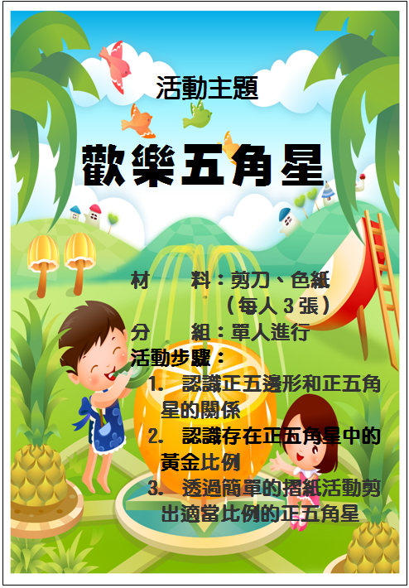
獎勵辦法：
- 活動結束後建議每人都送給一個小小的紀念品（可到品美那兒購買很便宜的益智玩具）。
- 闖關成功者或小組，或表現優異者，或特殊表現者，可給一枚圓形貼紙，四關闖完後，獲得貼紙最多的前五名，再送給一個較大的禮物（如：益智積木，100元13個立體積木的那一種）
- 給獎時機：在最後一關結束後由該關的關主頒發。亦或是統一集合在中正堂頒發及合影（視時間的狀況而訂。

